详解腹腔压力动态测量仪的技术原理
来源：eccn
现在对腹腔压力的测量，人们通常采用测量膀胱压力的办法，这种方法是通过一根导尿管插入膀胱，并往膀胱缓慢灌注大约50ml生理盐水，然后测量液体从膀胱流出时的压力。这种方法简单实用，测量数值能够真实反映人体腹腔压力值。但是这种方法有一个非常致命的缺点：每测量一次膀胱压力就需要灌注一次，医务人员不可能不停的去灌注生理盐水，一般的重症监护是每隔4～12小时灌注测量一次，这种间断测量就有可能影响医务人员及时了解病人腹腔压力变化情况，甚至延误实施抢救的最佳时间。
本文考虑了以往测量方法的弊端，以单片机为核心设计了一种经济实用的腹腔压力动态测量仪，能实现腹腔压力数据动态采集、存储、显示，以便于医务人员及时掌握病人病情。
测量原理
系统原理框图如图1，注水泵通过导尿管往被测量人的膀胱注入生理盐水，这里使用的导尿管采用双通道导尿管，注水泵从一个通道往膀胱中灌水，注水速度保持在4ml/h，压力传感器从另一个通道测量流出的水的压力变化情况。
传感器将压力变化情况转换成微弱的电压幅度变化（0～75mv），经过模拟放大器放大后得到变化范围在0～4.5v左右的电压变化值，再使用单片机控制a/d转换器对这个模拟电压进行采样，经过单片机进行数据处理后送显示器显示。这个过程使用注水泵不停的注入生理盐水，传感器也不间断的对压力值进行测量，显示器动态刷新测量结果，这样就可以实现长期动态监测。
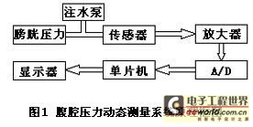
从测量原理来讲，与传统的测量方法相比有两个方面的改进。
一方面，这里采用双通道导尿管代替了传统测量方法中的普通导尿管。使用双通道导尿管可以用一个通道来进行液体连续灌注，同时使用另一个通道来测量液体经过膀胱后流出时的压力。在传统方法中使用的导尿管只有一个通道，所以灌注的时候不能测量，只有灌注了一定的量之后（一般灌注50ml），撤掉灌注设备，然后接上测量设备开始测量液体从膀胱流出时的压力。
另一方面，为了实现动态测量，我们采用了单片机（at89s52）来控制整个系统的动态工作。at89s52在系统中主要用来控制a/d转换器进行数据动态采集，把采集到的压力数据进行实时处理，控制显示器动态刷新显示结果。在传统方法中，由于只测量一次压力数值，所以一般不采用微处理器进行动态管理，测量设备软硬件都更简单。
系统硬件设计
系统采用at89s52作为主控制器，控制数据采集、运算和显示。压力传感器采用npc1210高精度压力传感器，压力传感器输出的是0～75mv微弱电压信号。传感器的输出信号经双绞屏蔽线传出，送入放大器进行放大。放大器选用icl7650这种高精度运算放大器,它具有输入偏置电流小、失调小、增益高、共模抑制能力强、且价格低廉等优点，放大器电路如图2所示。
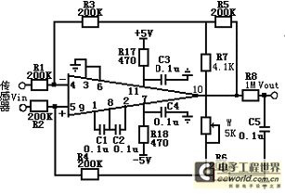
图2 放大电路
对传感器输出的微弱电压信号放大60倍左右输出送a/d转换器。选用8位a/d转换器ad0809实现模拟信号到数字信号的转换，用at89s52控制a/d转换器采集放大器输出的范围在0～4.5v的模拟电压信号。at89s52与ad0809的接口电路如图3，得到的数字信号送at89s52进行处理。后端采用3位共阳极数码管显示结果，由单片机p2口输出段码，p1口输出位码。
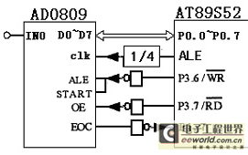
图3 at89s52与ad0809的接口电路
系统软件设计
主要子程序模块包括:系统初始化、a/d转换程序、平均滤波子程序、标度变换子程序、二进制转bcd码子程序。主程序流程图如图4所示。为了防止病人由于咳嗽等偶然原因造成的腹腔压力陡变影响，在数据处理方面，采用了平均滤波方法以减小偶然误差。图5为平均滤波子程序流程图。该子程序采用平均滤波的方法进行数据处理，即将连续采样10次的数据去掉最大值和最小值之后进行累加求和，按8次采样值取平均数，即得有效采样值，存入发送缓冲区。
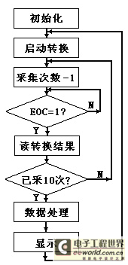
图4 主程序流程图
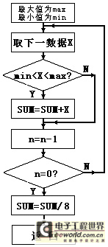
图5 平均滤波子程序流程图
结论
本文设计了腹腔压力动态测量系统，采用双通道导尿管，用连续灌注，连续测量的方式来实现对腹腔压力的动态测量。测量仪选用低功耗8位单片机at89s52对压力传感器采集的腹腔压力信号进行实时分析及处理。这种腹腔压力测量仪摒弃了传统的人工定期监测的方法，采用了先进的连续测量的方法，为重症病人的腹腔压力监控开辟了新的途径。

